AKADÉMIA OZBROJENÝCH SÍL GENERÁLA MILANA RASTISLAVA ŠTEFÁNIKA



**Použitie kvantitatívnych metód (matematických metódy) na posudzovanie bezpečnostných rizík vo vojenských podmienkach**(referát)

voj. 1. st. František PARAJ

voj.1.st.Veronika OLEJNÍKOVÁ

2019/2020

Obsah

Úvod 3

1. Bezpečnostné riziká 4

2. Kvantitatívne metódy na posudzovanie bezpečnostných rizík 7

2.1CRAMM 8

2.2@RISK 9

2.3 Risk PAC 9

2.4 Risk Watch 9

Použitá literatúra 11

# Úvod

Pud sebazáchovy je už od samotného vzniku ľudstva jedným z najsilnejších, ak nie aj najsilnejším, inštinktom človeka. S vývojom civilizácií počas celých stáročí sa začalo vyvíjať aj skúmanie možností ľudskej bezpečnosti, zahŕňajúc ochranu života, zdravia, ale aj majetku.

Vzniklo samostatné vedné odvetvie zaoberajúce sa bezpečnosťou, pričom jeho disciplinárne spektrum je nesmierne široké, keďže ochrana môže byť v súčasnosti spájaná s fyzickými objektmi živého aj neživého charakteru, ale aj s nefyzickými hodnotami.

Výnimkou nie je ani oblasť vojenstva, kde je ochrana vlastných síl a prostriedkov v súčasnosti jednou z priorít pri vykonávaní vojenských aktivít všetkého charakteru na rozdiel od čias minulých kedy prioritnou úlohou bolo porazenia nepriateľských síl za každú cenu.

Aj vo vojenstve samotnom je možné nájsť mnoho rozličných oblastí so záujmom ochrany, ako sú napríklad sily a prostriedky, ktoré možno zaradiť medzi fyzické objekty ochrany, ale aj dokumenty a informácie, ktoré sú nesmierne dôležité z pohľadu ochrany kvôli svojmu obsahu, čím vzniká potreba neustáleho vývoja a skúmania nových rozličných spôsobov ochrany týchto objektov v rámci vývoja bezpečnostného manažmentu ako vedy a princípov ochranu.

S bezpečnostným manažmentom je úzko spätá aj oblasť riadenia rizík, ktorá plynule vychádza z množstva teoretických poznatkov získaných v bezpečnostnom manažmente a mnohé z nich sa snaží uvádzať do praxe.

Pre potreby tohto referátu sú objasnené niektoré kvantitatívne metódy na posudzovanie bezpečnostných rizík, ktoré vďaka svojim matematickým postupom majú zjednodušiť rozhodovacie procesy v rámci riadenia rizík, ktoré sú bez pochyby využiteľné aj vo vojenskej oblasti.

# Bezpečnostné riziká

Bezpečnosť je stav, v ktorom sa daný subjekt necíti byť ohrozený. Človek, ktorý sa cíti bezpečne, žije v prostredí bez ohrozenia, bez strachu a nepokoja o seba a svojich blízkych, ale tiež o svoje zdravie, svoj majetok a o ich budúcnosť. Bezpečnosť človeka je však spojená aj rozsahom kompetencií a faktickými schopnosťami a účinnosťou inštitúcií a inštitútov, ktoré ho chránia v akejkoľvek mimoriadnej, či krízovej situácií. (ŠIMAK, Manažment rizík)

„Riziko je možnosť, že s určitou pravdepodobnosťou vznikne udalosť, ktorá je z bezpečnostného hľadiska nežiaduca. Riziko je vždy odvoditeľné a odvodené z konkrétnej hrozby. Mieru rizika, teda pravdepodobnosť škodlivých následkov, vyplývajúcich z hrozby a zo zraniteľnosti záujmov, je možné posúdiť na základe analýzy rizík, ktorá vychádza aj z posúdenia pripravenosti čeliť hrozbám.“ (ŠIMAK, Manažment rizík, cit. 2020-04-27)

*Riziko = neistota x nežiaduci dôsledok*

*Riziko = nebezpečenstvo (ohrozenie) / preventívne opatrenia (ochrana)*

Z uvedených vzorcov vyplýva, že:

• riziko je možné znižovať uskutočňovaním preventívnych opatrení, prípadne rôznych foriem ochrany pred reálnym ohrozením,

• riziko nemôže byť nulové,

• samotné uvedomenie si rizika znižuje riziko.

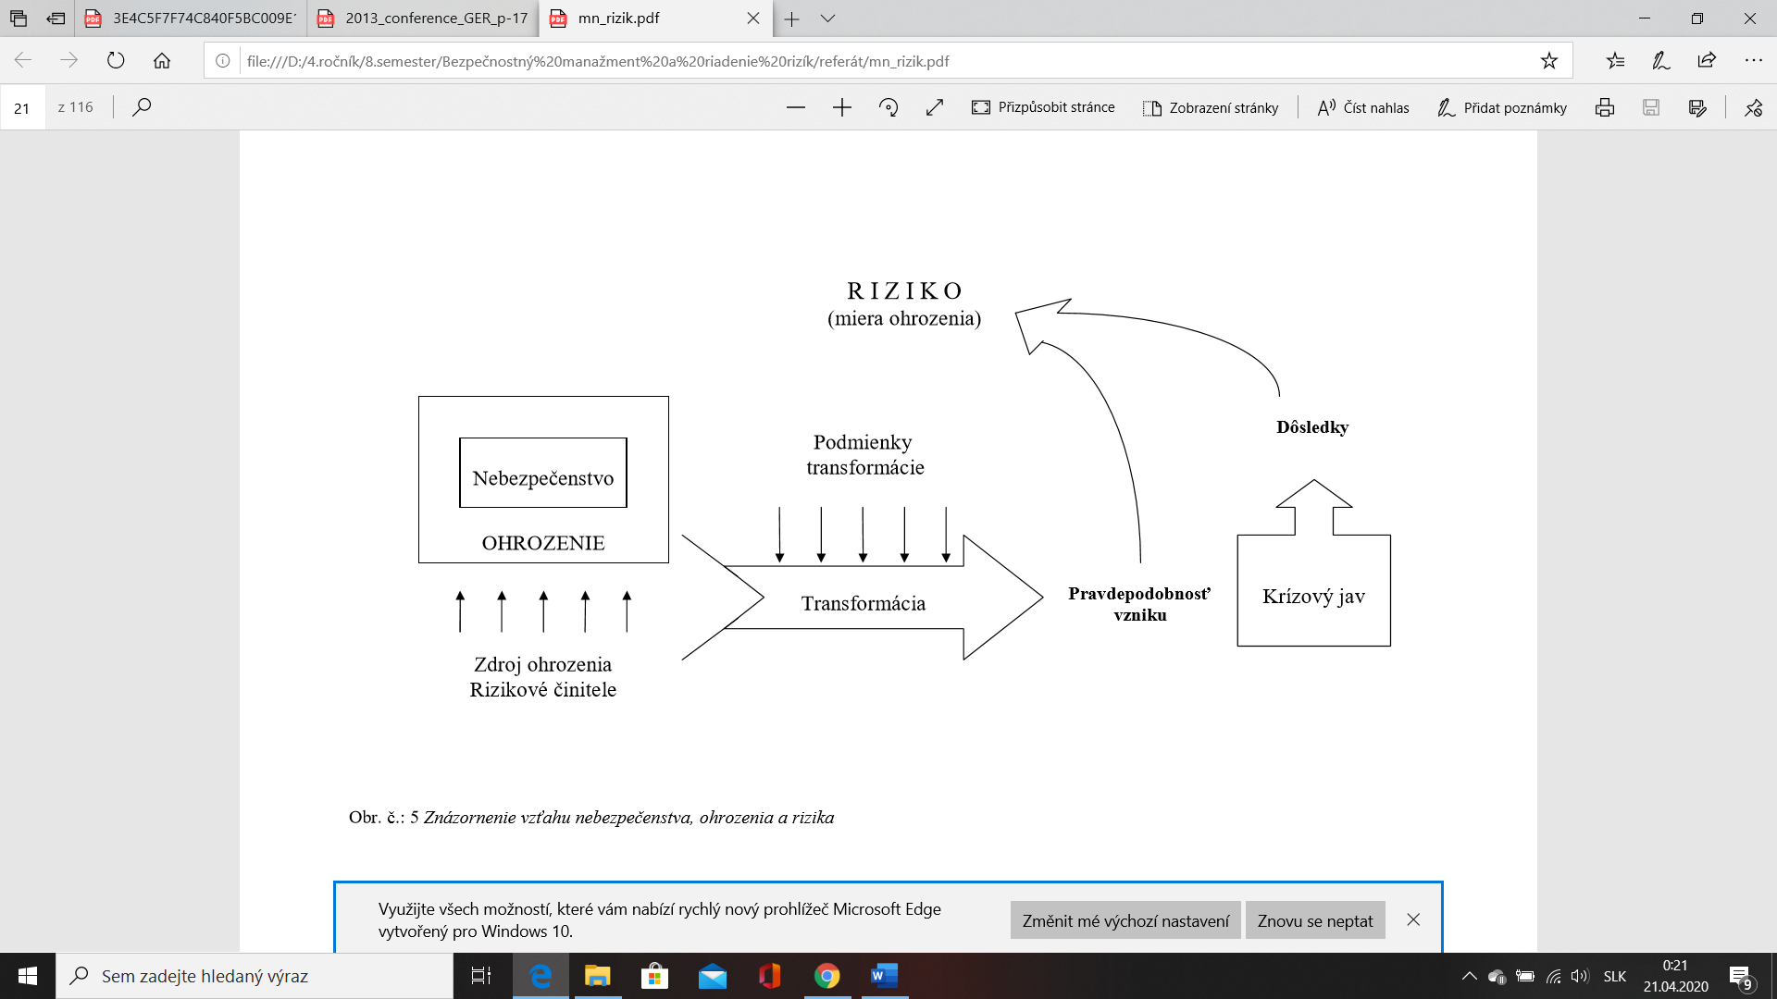

Obrázok 1Znázornenie vzťahu nebezpečenstva, ohrozenia a rizika

Zdroj: ŠIMAK, Manažment rizík

„Bezpečnostné riziká sú neoddeliteľnou súčasťou všetkých spoločenských procesov. Vyjadrujú možnosť narušenia prebiehajúcich procesov, dejov a činností v konkrétnych bodoch v závislosti na vnútorných a vonkajších podmienkach. Analýza bezpečnostných rizík a ich rešpektovanie v praxi umožňuje predchádzať konkrétnym ohrozeniam, ktoré narušujú stabilitu systému a vnášajú neistotu do plánovaných procesov, znemožňujú reálne prognózy budúcnosti. Bezpečnostné riziká sa prejavujú v narušení jednotlivých faktorov bezpečnosti a vyvolávajú príslušnú úroveň ohrozenia.“ (ŠIMAK, Manažment rizík, cit. 2020-04-27)

Bezpečnostné riziko vnímame ako ohrozenia bezpečnosti spoločnosti, štátu, sociálno-ekonomického alebo sociálno-politického systému.

„Prejavom rizika je vždy počet obetí, počet zranení, materiálne straty alebo škody na životnom prostredí. Riziko je preto orientované na hodnotenie havárii. Havária môže byť dôsledkom veľkého množstva iných udalostí, preto je kladený väčší dôraz na štatisticko-analytický prístup. Taký prístup je dobrým základom, ak sa zameriame na riziko ako veličinu ktorá je jasne definovaná a merateľná, metódami hodnotenia rizika a dokážeme ju modelovať.“ (LOVRANT, Základy modelovania rizika, cit. 2020-04-27)

„Hodnotenie bezpečnosti systému je závislé od časového horizontu na ktorý vytvorený model orientujeme. Toto kritérium závisí od oblasti použitia systému. Ak sa hovorí o štatisticko-analitickom hodnotení, ide o skúmanie kauzálnej súvislosti javov v zmysle „možnosti očakávaného a nie predpovedi istého“. Odhad rizika má tri zásadné zložky: zistenie rizika (t.j. identifikáciu a kvantifikáciu rizika), ocenenie rizika (t.j. porovnávanie a váženie rôznych aspektov bezpečnosti v priebehu času) a riadenie rizika, (t.j. formulácia a implementácia riziku zodpovedajúcej bezpečnostnej politiky).“ (LOVRANT, Základy modelovania rizika, cit. 2020-04-27)

„Pri vyhodnocovaní rizika sú známe metódy predikujúce možné cesty ku katastrofickému správaniu sa systému (ex ante) alebo metódy založené na analýze podobných havarijných udalostí, ku ktorým došlo v minulosti (ex post )." (LOVRANT, Základy modelovania rizika, cit. 2020-04-27)

„Na vytváranie modelov je dôležitý matematický opis dynamického systému. Najvhodnejším nástrojom sa zdá byť teória diskrétneho stavového priestoru. Jej výhodou je formalizmus vhodný na riešenie počítačom, ako aj jej použiteľnosť na riešenie zložitejších úloh, čím prekonáva teóriu založenú na frekvenčnej analýze, kompenzácii nulových bodov a pólov a použití transformácií.“ (LOVRANT, Základy modelovania rizika, cit. 2020-04-27)

Metódy posudzovania rizík je možné rozdeliť:

1. Z hľadiska spôsobu hodnotenia na:

* kvalitatívne,
* kvantitatívne,
* semikvantitatívne,

1. Z hľadiska zdrojov informácií na:

* deduktívne - vychádzajú zo štatistických údajov úrazov, havárií a iných nežiaducich udalostí a analýzy ich príčin a následkov, vychádza z udalostí ktoré sa stali,
* induktívne - vychádzajú z predpokladov, čo sa môže stať, vychádzajú z predikcie pravdepodobnosti a následkov možnej nežiaducej udalosti. (Praktická príručka pre bezpečnostných technikov, cit. 2020-04-27)

# Kvantitatívne metódy na posudzovanie bezpečnostných rizík

„Kvantitatívne metódy sú založené na matematickom výpočte rizika z frekvencie výskytu hrozby a jej vplyvu. Používajú číselné ocenenie ako v prípade pravdepodobnosti vzniku udalosti (alebo lepšie povedané incidentu), tak aj pri ocenení vplyvu danej udalosti. Vyjadrujú vplyv zvyčajne vo finančných termínoch. Najčastejšie je riziko vyjadrené vo forme predpokladanej straty za zvolené obdobie, ktorá je vyjadrená finančnou sumou. Kvantitatívne metódy sú viac exaktné ako kvalitatívne; ich vykonanie síce vyžaduje viac času a úsilia, poskytujú však finančné vyjadrenie rizika, ktoré je pre ich zvládanie výhodnejšie.“ (LOVRANT, Základy modelovania rizika, cit. 2020-04-27)

„Nevýhodou kvantitatívnych metód je okrem ich náročnosti na vykonanie a spracovanie výsledkov často vysoko formalizovaný postup, ktorý môže viesť k tomu, že nebudú postihnuté špecifiká posudzovaného subjektu vedúce k jeho vysokej zraniteľnosti. Niektoré zdroje uvádzajú aj faktor vysokého zahltenia dátami a s tým spojenú stratu prehľadnosti. Kvalita výsledkov týchto metód úzko súvisí s relevanciou získaných údajov.“ (LOVRANT, Základy modelovania rizika, cit. 2020-04-27)

„Kvantitatívne metódy vyjadrenia veličín v procese analýzy rizík je možné charakterizovať takto:

• sú založené na matematickom vyjadrení riziká z frekvencie výskytu krízových javov a z ich možných dôsledkov,

• vyjadrujú straty spôsobené krízovým javom (ľudské životy, materiálne hodnoty – finančné vyjadrenie),

• sú spojené s väčšou náročnosťou na spracovanie,

• v niektorých prípadoch môžu byť menej priehľadné,

• využívajú hlavne: o štatistickú analýzu (štatistické charakteristiky miery variability - rozptyl, smerodajná odchýlka, variačný koeficient), o simuláciu (napr. metóda Monte Carlo),

• na podporu realizácie kvantitatívnej analýzy rizík sa používajú špeciálne nástroje v podobe programov, v ktorých sú metodika a systém analýzy rizík už zapracované.

Týchto nástrojov existuje v súčasnosti už celý rad CRAMM, RiskPAC, RiskWatch, @RISK.“ (ŠIMAK, Manažment rizík, cit. 2020-04-27)

„Kvantitatívne metódy sa ujali najmä v oblasti bezpečnosti organizácií a ich informačných systémov - príkladom môžu byť metodiky CRAMM, COUR. Pravdepodobne najznámejšia je metodika CRAMM (CCTA Risk Analysis and Management Methodology), ktorá bola pôvodne vyvinutá pre potreby vlády Veľkej Británie (preto označenie CCTA), ale v súčasnej dobe je široko využívaná ako uznávaný prostriedok pre analýzu rizík v prípadoch, keď sa vyžaduje súhlas s normou a medzinárodným štandardom. (LOVRANT, Základy modelovania rizika, cit. 2020-04-27)

## CRAMM

„Analýza rizík podľa metodiky CRAMM neskúma bezpečnosť jednotlivých aktív IS, ale ich združuje do logických celkov – modelov aktív, ktoré sú potom predmetom analýzy rizík. Analýza rizík nástrojom CRAMM sa v zmysle metodiky skladá z troch fáz, z ktorých každá je podporovaná dotazníkmi a pokynmi:

• identifikácia a ohodnotenie aktív

• stanovenie rizík - analýza hrozieb a zraniteľností

• riadenie rizík - návrh bezpečnostných opatrení

Manažment rizík vychádza z analýzy a zahŕňa výber a schválenie vhodných bezpečnostných opatrení na zrušenie alebo zníženie rizík. Všeobecne sa dajú tieto koncepty reprezentovať diagramom na obrázku 2, kde si treba všimnúť, že analýza a manažment rizík sú dve súvisiace ale oddelené aktivity.“ (OROS, Nástroje na analýzu rizík, cit. 2020-04-27)

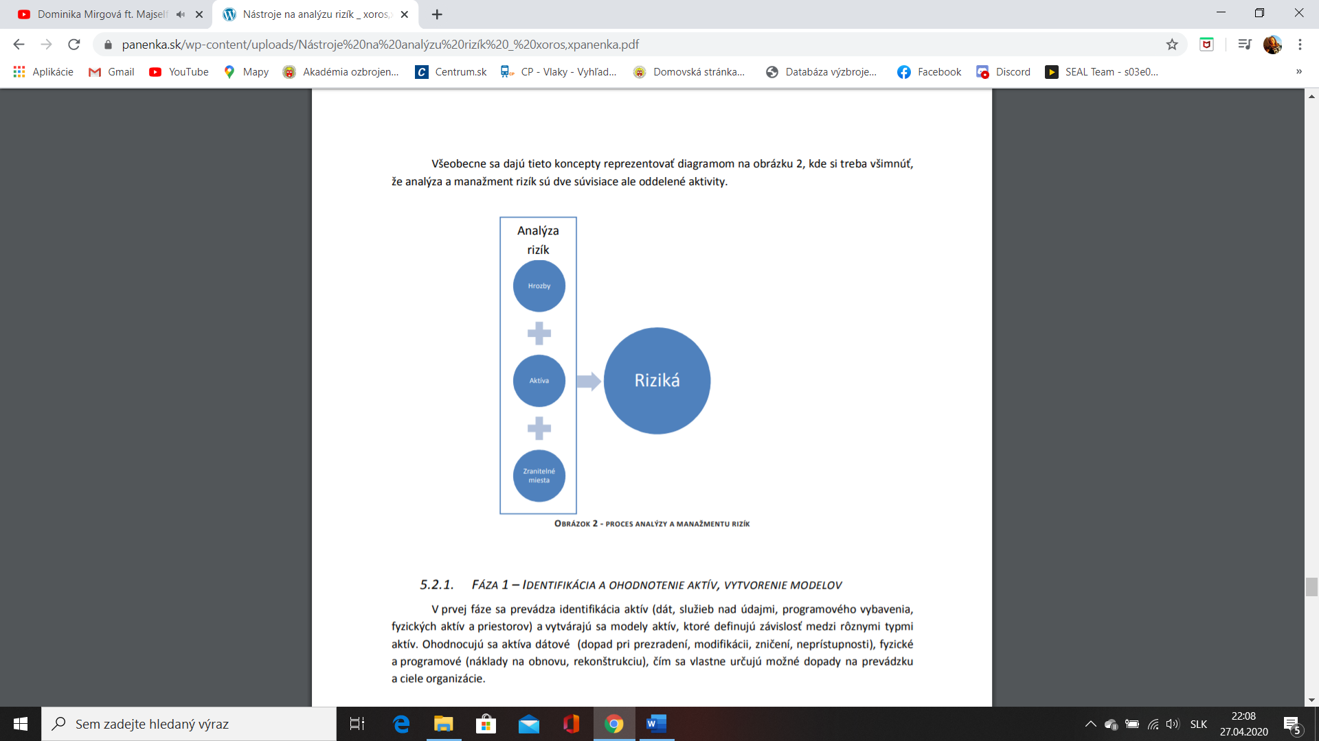

Obrázok 2 Proces analýzy a manažmentu rizík

Zdroj: OROS, Nástroje na analýzu rizík

FÁZA 1 – IDENTIFIKÁCIA A OHODNOTENIE AKTÍV, VYTVORENIE MODELOV

„V prvej fáze sa prevádza identifikácia aktív (dát, služieb nad údajmi, programového vybavenia, fyzických aktív a priestorov) a vytvárajú sa modely aktív, ktoré definujú závislosť medzi rôznymi typmi aktív. Ohodnocujú sa aktíva dátové (dopad pri prezradení, modifikácii, zničení, neprístupnosti), fyzické a programové (náklady na obnovu, rekonštrukciu), čím sa vlastne určujú možné dopady na prevádzku a ciele organizácie.“ (OROS, Nástroje na analýzu rizík, cit. 2020-04-27)

FÁZA 2 – STANOVENIE RIZÍK

„V druhej fáze sa robí výpočet rizík, vyplývajúcich z hrozieb pôsobiacich na IS založených na ohodnotení aktív a hodnotení úrovne hrozieb a zraniteľnosti.“ (OROS, Nástroje na analýzu rizík, cit. 2020-04-27)

FÁZA 3 – RIADENIE RIZÍK

„Riadenie rizík zahŕňa identifikáciu, výber a zavedenie vhodných bezpečnostných opatrení pre zníženie rizika na prijateľnú úroveň. Nástroj CRAMM vyberá opatrenia zo svojej knižnice opatrení tak, aby pokryli všetky možné hrozby identifikované v druhej fáze s ohľadom na vypočítanú mieru rizika. Takýmto spôsobom vznikne bezpečnostný profil IS.“ (OROS, Nástroje na analýzu rizík, cit. 2020-04-27)

## @RISK

„Uskutočňuje sa s využitím simulačných metód Monte Carlo. Riziká sú ohodnotené v tabuľkovej forme, pričom hodnoty, ktoré nie je možné presne stanoviť, sú nahradené funkciami. Týmto spôsobom sa vytvára model hodnotených procesov vo forme pravdepodobnostného rozdelenia rizík.“ (ŠIMAK, Manažment rizík, cit. 2020-04-27)

## 2.3 Risk PAC

„Umožňuje automatizované vyhodnotenie dotazníkových postupov. Nie je teda expertný systém, ale automatizované stanovenie rizík na základe spracovania vyplnených dotazníkov.“ (ŠIMAK, Manažment rizík, cit. 2020-04-27)

## 2.4 Risk Watch

„Programový produkt, ktorý umožňuje identifikovanie, simulovanie a následne modifikovanie parametrov jednotlivých rizík systému. Základom algoritmu je vytvorenie modelu prostredníctvom získaných údajov alebo simulačná metóda Monte Carlo. Ako v predchádzajúcom prípade sa teda jedná o formu spracovania výsledkov získaných zo súboru otázok.“ (ŠIMAK, Manažment rizík, cit. 2020-04-27)

# Použitá literatúra

ANONYM. Praktická príručka pre bezpečnostných technikov [online]. [cit. 2020-04-27]. Dostupné na: <http://img.dashofer.sk/cif/dashofer/ukazky/prr/riadenie-rizik-pri-praci.pdf>

LOVRANT, M. Základy modelovania rizika [online]. 2010 [cit. 2020-04-27]. Diplomová práca. Dostupné z: <https://is.ambis.cz/th/xcvpj/>.

OROS, D. PANENKA, R. Nástroje na analýzu rizík [online]. [cit. 2020-04-27]. Dostupné na: <https://panenka.sk/wp-content/uploads/N%C3%A1stroje%20na%20anal%C3%BDzu%20riz%C3%ADk%20_%20xoros,xpanenka.pdf>

ŠIMAK, L. Manažment rizík [online]. 2006. [cit. 2020-04-27]. Dostupné na: <http://fsi.uniza.sk/kkm/files/publikacie/mn_rizik.pdf>